Приложение к Положению о VII Международном фестивале робототехники, программирования и инновационных технологий «RoboLand 2022»

РЕГЛАМЕНТ СОРЕВНОВАНИЙ РОБОТОВ
ROBOLAND-FRIENDSHIP

Уровень: Level 1. Категория: для начинающих (0-4 классы). 6-10 лет
Платформа: Lego WeDo 2.0
Уровень: Level 2. Категория: без ограничений, от 11 лет и старше
Платформа: Lego и др.
Участники: 2-6 человек
1. В основе соревнования лежит идея о взаимном сотрудничестве и помощи; участники, объединяясь в команды должны совместно выполнить несколько заданий. Результаты должны быть представлены в виде:
- Постер (презентация) - «История дружбы».
- Идея, макет или модель робота будущего «Робот друг».
- Командное состязание «Эстафета роботов».
2. ИССЛЕДОВАТЕЛЬСКИЙ ЭТАП
2.1. Задание 1. Команды выполняют индивидуально, готовясь к соревнованиям, проводят исследование, по итогам создают робота и постер (презентацию).
Задачи:
• Исследовать, как окружение участников взаимодействует в повседневной жизни (дома/в школе/на работе и т.д.)
• Проследить, какие проблемы и трудности встречаются в жизни людей
• Найти решение, как можно улучшить и / или решить обнаруженные проблемы.
• Показать результаты исследования в постере (презентации) «История дружбы, отразить решение в модели «Робот друг»
2.2. Задание 2. На соревновательной площадке командам необходимо представить свой исследовательский проект, продемонстрировать постер (презентацию) и модель «Робот – друг» или его идею

Ценности, на которые должны ориентироваться команды:
• Мы - команда
• Мы делаем работу. Наши тренеры и наставники помогают нам учиться, но мы находим ответы сами.
• Мы разделяем наш опыт и открытия с другими.
• Мы услужливы, добры и проявляем уважение, когда мы работаем, играем и делимся интересами. Мы называем это Благородным Профессионализмом.
• Мы все - победители.
• Мы получаем удовольствие от этого занятия.

Важно помнить при планировании процесса подготовки:
• ROBOLAND-FRIENDSHIP - неконкурентная, дружелюбная программа.
• Команды образуют сообщество, чтобы иметь возможность организовать мероприятие, и таким образом, имеют возможность с гордостью поделиться с другими тем, чего они достигли.

Лист возможных вопросов жюри к участникам, проводившим исследование

Как вы пришли к тому, что ваша модель должна выглядеть именно так?
Как вы решили, что надо нарисовать на постере?
Почему вы построили такую модель, а не другую?
Продолжали ли вы реализовывать идеи, которые сначала вам казались невозможными?
Поможет ли ваша модель и ваш постер понять людям смысл вашего проекта?
Вы считаете, что ваш постер удачен?
Что вы узнали нового по теме сезона?
Каковы были ваши роли в команде?
Вам понравилось работать в команде?
Как вам помогал ваш руководитель?
Какая часть процесса была самой веселой и запоминающейся? (встречи команд, обучение, построение проекта, показ проекта и т.п.).
Если бы вас попросили подсказать другой команде с чего начать, что бы вы посоветовали?
Что самое сложное, самое простое в работе?
Что вам кажется самое странным или особенным из того, что вы узнали при подготовке к ROBOLAND-FRIENDSHIP?
Как ваша команда выбирала себе название?

ПАМЯТКА УЧАСТНИКА ROBOLAND-FRIENDSHIP
ИССЛЕДОВАТЕЛЬСКИЙ ЭТАП
- Исследуй
Ты и твое окружение взаимодействуете каждый день.
Откуда берутся дружеские отношения? Как люди относятся друг к другу? А перед тем, как обидеть человека часто задумываемся о последствиях? Есть ли у нас животные, с которыми мы дружим и о которых заботимся? Почему так важно дорожить друг другом? Выбери один из примеров верных дружеских отношений в твоей жизни или жизни твоего окружения. Найди, исследуй, изучи этот вопрос. Так ли прост и легок путь дружбы? Возможно, есть проблемы, которые можно решить или улучшить? Предложи свое видение решения найденной проблемы, чтобы улучшить и / или сделать более эффективной жизнь человека.
- Создай
Построй модель, которая покажет, выявленную тобой проблему и ее решение. Создай постер (презентацию). Постер поможет тебе научить других тому, чему ты сам научился. Он должен рассказать о твоем исследовании, твоей модели и о твоей команде.
3. Поделись.
Твоя команда может по-разному поделиться тем, чему она научилась. Ты можешь:
• Провести открытый сбор команды. Пригласи своих одноклассников, родителей, друзей и их семьи, учителей. Презентуй свою модель и постер.
• Участвуй в выставках и соревнованиях по робототехнике у себя в городе или других города, в других странах.

ПОСТЕР-ПРЕЗЕНТАЦИЯ «История дружбы».
Наше мероприятие несет позитивный настрой, способствует обогащению опыта участников, хорошему настроению, взаимообучению и радости от общих побед, новых знакомств
Твоя команда для иллюстрации своих исследований и командной работы должна создать постер-презентацию. Это дает возможность поделиться тем, что вы изучали, что узнали. В постере отражается история дружбы, которой участники хотят поделиться. Например, история дружбы одноклассников, коллег, случайных людей, человека и животного и др.
• К созданию постера необходимо подходить креативно, это может быть «раскладушка», просто плакат, большая книга, презентация (не более 15 слайдов), видео-файл (не более 5 минут) и т.д.
• Вы можете мспользовать тексты, рисунки, фотографии и мелкие предметы, чтобы рассказать о том, что вы узнали во время своих исследований по теме.
• Покажите, где искали ответы и опишите людей, с которыми вы общались.
• Отразите информацию о команде и о каждом участнике команды.
• Расскажите о своей команде.

Обязательной составляющей проекта должна
быть «визитная карточка» команды, своего рода летопись проекта, прочитав которую, любой сможет узнать, как команда работала над проектом и каков результат этой работы.
Требование к информации о команде:
Название команды
Наша команда Трудности
Решения
Наше
исследование Наша модель

Постер(презентацию) «Истории дружбы» командам, допущенным к соревнованиям, необходимо прислать до 31.10.2022 г

«РОБОТ-ДРУГ»
Робот-друг может быть как уже действущим роботом, сделанным командой, так и идеей Робота будущего. Ведь когда-то давно, ковер-самолет, сапоги-скороходы были лишь атрибутами сказки. А сегодня, нашему вниманию представлено огромное количество ездящих и летающих машин. И предел их совершенства еще не достигнут!
Задача данного этапа – фантазируй и мечтай!
Вам необходимо выявить проблему-потребность человека и предложить как эту проблему может помочь решить робот.
Для представления идеи команды используют слайд-презентацию (не более 12 страниц). Приветствуется наличие собранной модели. Модель может быть выполенна на любой платформе, включая подручный материал

2.3. Оценивание ИССЛЕДОВАТЕЛЬСКИЙ ЭТАП
2.3.1. Баллы за исследование:
1. Содержание и презентация «История дружбы» – 50 баллов.
2. Рассказ о своей команде – 50 баллов.
3. Соотвествие Основным ценностям – 50 баллов.
2.3.2.Баллы за «Робот-друг»:
1. Идея – актуальность, новизна, креативность, необходимость, польза – 50 баллов
2. Соотвествие Основным ценностям – 50 баллов
3.Представление модели- точность, понятность, завершенность, практическая реализация, участие всех членов команды-50 баллов.
4. Реализация-материал, жизнеспособность, завершенность, используемая платформа, подручные средства-50 баллов
3. КОМАНДНОЕ СОСТЯЗАНИЕ «Эстафета роботов»
3.1. Задание 3. В состязании принимает участие 1 робот от команды. Роботы должны быть собраны самостоятельно из образовательного конструктора. Команды объединяются в альянсы и участвуют в командных соревнованиях
3.1.1. Роботы участников собираются заранее и привозятся на соревнование в готовом виде.
3.2. Командные соревнования для разных возрастных групп проводятся на разных полях и имеют отличия..

3.3. ЭСТАФЕТА РОБОТОВ (Level 1) Младшая возрастная группа
3.3.1. Цель: Объединившись, по 1 роботу из разных команд, отвезти груз из зоны старта в зону финиша.
3.3.2. Требования:

100 см
Старт |  | Финиш

Расстояние от зоны Старта до зоны Финиша – 100 см.
Размер робота – 20 х 20 см
Роботы выполнены на платформе Lego WeDo2.0

3.3.3.Правила:
- Роботы, формирующие команду для прохождения эстафеты, выбираются судьей методом жеребьевки.
- К каждому из двух роботу присоединяется жгут для перемещения груза.
- Объединившись, роботы перемещают груз из зоны Старта в зону Финиша.
- Для прохождения эстафеты дается 2 попытки. Вес груза на каждой попытке увеличивается.
3.3.4. Оценивание Эстафета роботов. Младшая возрастная категория.
3.3.4.1. 1 удачная попытка – 50 баллов, 2 удачная попытка – 50 баллов,
Баллы начисляются обеим командам.
      - При равных баллах в зачет идет лучшее время прохождения дистанции.
      - Дополнительные баллы: Придерживание Основных ценностей – 100 баллов.

  - ЭСТАФЕТА РОБОТОВ (Level 2). Старшая возрастная группа
3.4.1. Схема поля для эстафеты:
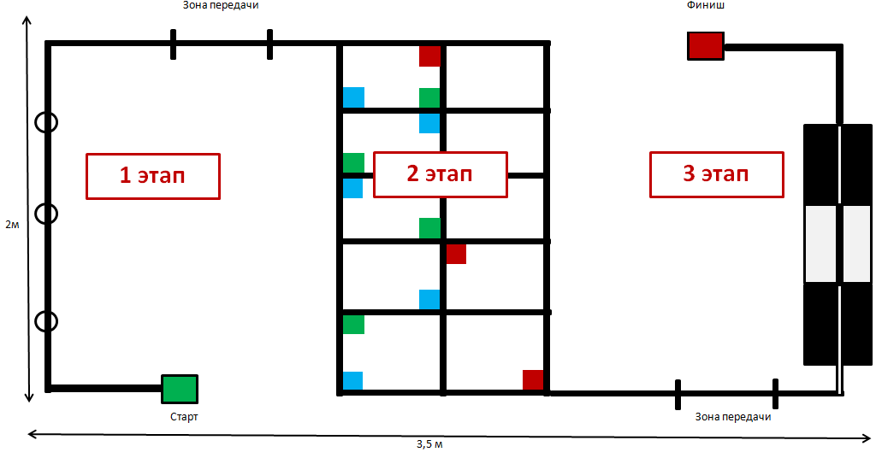
Размер поля – 2000 см х 3500 см.
Зона передачи – 70 см.
Зона старта и финиша – 30 см.
Толщина черной линии – 5 см.
Размер секции 2 этапа – 30 х 30 см.
Цветной указатель пути 2 этапа – 5 х 5 см.
Эстафетная палочка – банка высотой 12 см, диаметр – 7 см, вес не более 50 грамм, цвет – красный.
Габариты робота не должны превышать 25 х 25 см. Размеры робота во время заезда могут изменяться.
Платформа – Lego.

3.4.2. Цель: Объединившись, по 1 роботу из разных команд, пройти все этапы эстафеты, доставив до зоны Финиша Эстафетную палочку.
3.4.3. Правила:
- Роботы, формирующие команду для прохождения эстафеты, выбираются судьей методом жеребьевки.
- Выбор этапа прохождения дистанции определяется капитанами команд путем совместного согласования.
- На прохождение эстафеты команде из 3-х роботов дается 2 попытки. Каждая попытка состоит из 2 заездов. Между заездами в течение 5 минут дается возможность доработать робота. Время на доработку может быть изменено решением судьи, о чем команды оповещаются заблаговременно.
Перед сигналом судьи о старте заезда, Робот № 1 находится в зоне Старта, Робот №2 и № 3 в зонах передачи, соответствующих их этапу. Роботы должны быть автономны. Прикасаться и изменять конструкцию робота до конца заезда запрещается.
    - 1 этап.
Робот №1 выходит из зоны Старта. Двигается по черной линии. На линии в произвольном порядке установлены банки красного и синего цвета. Красная банка является Эстафетной палочкой. Ее необходимо найти и захватить для дальнейшей передачи. Синие банки должны остаться на месте. За каждую сдвинутую синюю банку начисляются штрафные баллы.
Продолжая движение по черной линии с эстафетной палочкой, робот доезжает до Зоны передачи.
В Зоне передачи, ограниченной с двух сторон черной линией, уже находится Робот №2. Робот №1 доставляет Эстафетную палочку в Зону передачи. Во время захвата Эстафетной палочки Робот №2 не должен выходить за пределы Зоны передачи.
      - Баллы 1 этапа:
Максимальный балл – 100.
Штрафные баллы:
Синяя банка сдвинута – 15 баллов.
Эстафетная палочка потеряна – 50 баллов.
    - 2 этап.
Робот №2, удерживая Эстафетную палочку, двигается по черной линии. У каждого перекрестка его ожидает цветной «Указатель пути» (красный, синий, зеленый). В зависимости от цвета указателя, роботу необходимо совершить определенный маневр. Красный - проехать прямо, синий – повернуть налево, зеленый – повернуть направо. Двигаясь по секциям, согласно указателям, Робот №2 доезжает до второй Зоны передачи.
В Зоне передачи, ограниченной с двух сторон черной линией, уже находится Робот №3. Робот №2 доставляет Эстафетную палочку в Зону передачи. Во время захвата Эстафетной палочки Робот №3 не должен выходить за пределы Зоны передачи.
      - Баллы:
Максимальный балл – 100.
Штрафные баллы:
Эстафетная палочка потеряна – 50 баллов.
Не верный маневр согласно указателю – 5 баллов.

    - 3 этап.
Робот №3 удерживая Эстафетную палочку должен двигаться по линии. В некоторых местах линия инверсна. Преодолев инверсные участки, Робот должен пересечь линию Финиша и доставить Эстафетную палочку в эту зону.
      - Баллы:
Максимальный балл – 100.
Штрафные баллы:
Эстафетная палочка потеряна – 50 баллов.

    - Оценирование:
      - Всем трем командам начисляется суммарный балл за прохождение эстафеты.
      - При равных баллах, в зачет идет лучшее время.
      - Дополнительные баллы. Придерживание Основных ценностей – 100 баллов.

ГИБКОСТЬ РЕГЛАМЕНТОВ СОРЕВНОВАНИЙ

1. Гибкость правил может быть проявлена при изменениях количества участников соревнований, что может оказать незначительное влияние на содержание регламента, но при этом должны быть соблюдены его основные концепты.

2. Организаторы соревнований могут вносить изменения или исключения в регламент до начала соревнования, после чего они являются постоянными в течение всего мероприятия. 3. Об изменениях или отмене регламентов соревнований участники должны быть извещены заранее (но не позднее 15 минут) до начала соревнований 4. Скорректированные правила остаются неизменными в ходе соревнования.

ОБ ОТВЕТСТВЕННОСТИ

1. За работоспособность, безопасность роботов команды и участники соревнований несут личную ответственность, а также ответственность в соответствии с Законодательством РК в любых несчастных случаях, вызванных действиями участников команд или их роботов.

2. Организаторы соревнований не несут ответственность в случае аварии или несчастного случая, вызванных действиями участников команд или их оборудованием.

